ПИЩЕВОЕ ОБОГАЩЕНИЕ СРЕДЫ ОБИТАНИЯ В ЛЕТНИЙ ПЕРИОД У БЕЛЫХ МЕДВЕДЕЙ ПЕРМСКОГО ЗООПАРКА

Введение
Важнейшей природоохранной задачей зоопарков является сохранение различных видов животных (Белых медведей, снежных барсов, мартышек Браза). Благодаря этому многие виды животных были спасены от полного исчезновения (среди них – лошадь Пржевальского, зубр, белый орикс и мн. другие виды). Многие животные еще находятся под угрозой исчезновения (такие, как белый медведь, тигр, гепард, леопард, снежный барс, панды и мн. др.) (Спицин, 2010).
Белые медведи находятся во многих зоопарках мира. Долгое время медведи обитают и в Пермском зоопарке. В последнее время внимание сотрудников привлекла молодая пара белых медведей, которые содержатся у нас с 2012 года. Самец по кличке Сэрику был найден в природе, а самку Милу привезли из Казанского зооботсада. В 2017 году у них возникли сложности, связанные с поведенческим нарушением сначала у самца, затем у самки, вызванной стереотипией (мотание головы и хождение вперед, назад). Для отвлечения животных от данных расстройств мы применяли всевозможные обогащения их среды (подвешивание бочек, коробок, разбрасывание пищи, кормление небольшими порциями и т.д.). Такой подход позволяет повысить благополучие животных и уменьшить проявление данной формы нежелательного поведения. В настоящее время мы решили применять пищевое обогащение - запуск живой рыбы в бассейны к белым медведям 2 раза в неделю (в теплое время года), что не нарушает применение живых кормов в зоопарках России.
Цель нашего обогащения – выявить заинтересованность медведей в новом объекте, сократить стереотипное поведение за счет поиска добычи речной рыбы, поделиться опытом применения данного метода с коллегами и увеличить благосостояние жизни белых медведей в неволе.
В Пермском зоопарке медведи живут в павильоне «Медвежатник», который состоит из кормового отсека, трех берлог и открытого вольера с бассейном. Медведи ежедневно в весенне-осенний период посещают бассейн, играют в нем, пьют, плавают. В течение теплого периода (с апреля по октябрь) мы запускали 2 раза в неделю живого карпа массой около двух килограммов и наблюдали за поведением белых медведей.
Для применения данного метода обогащения белых медведей мы условно разделили открытый вольер с бассейном на 3 зоны: 1) зона мелководья справа и вход в проходной отсек; 2) зона середины вольера с берлогой; 3) зона слева – мелководье с расположенным на нем постаментом. На рисунке ниже представлена схема расположения зон обитания медведей, ловли добычи в бассейне и запуска рыбы.
1

3
2

2.

1
постамент

Берлога
Проходной отсек
отчек

бассейн

Рис. 1. Расположение выпущенной рыбы в бассейн (стрелка)
При наблюдении за медведями в дневное время суток мы выявили излюбленные места нахождения медведей в течение дня в открытом вольере. Исходя из этого можно сделать вывод, что Сэрику больше предпочитает места, расположенные в зоне №3 – это постамент, на котором медведь отдыхает, наблюдает за северными оленями, находящимися в вольере напротив, также в этой зоне медведь ходит, сидит, принимает пищу, и в этой части вольера регистрируется у него стереотипное поведение. Второе место обитания медведя Сэрику - это вход в проходной отсек. Мила предпочитает зону № 1, где вход в проходной отсек и расположение мелководья, там самка купается, отдыхает. (рис. 2.)
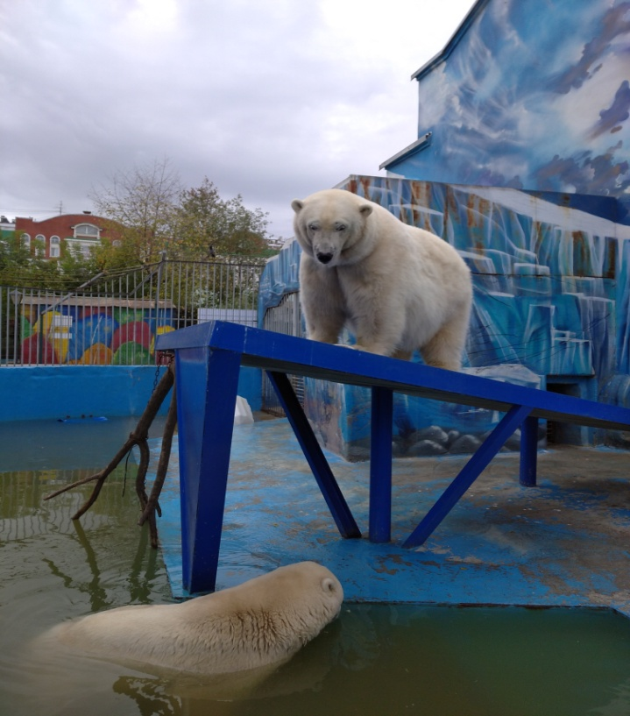

Рис. 2. Сэрик на постаменте в зоне № 3

Таблица 1. Нахождение медведей в момент запуска рыбы
Кличка медведей | Месяц | Места ожидания рыбы
 |  | В открытой вольере | В берлоге
Сэрику | май | 8 | -
 | июнь | 9 | -
 | июль | 8 | 2
 | август | 7 | 1
 | сентябрь | 9 | -
Мила | май | 8 | -
 | июнь | 9 | -
 | июль | 8 | 1
 | август | 7 | 1
 | сентябрь | 9 | -

Анализируя таблицу 1, можно сделать вывод, что медведи с мая по июнь начинают активно находиться в поиске еды. В момент запуска в бассейн рыбы находятся в открытом вольере в 133 случаях из 135, что составило 98% . В 2% случаев животные находились в берлоге, что, вероятней всего, связано с погодными условиями.
Таблица 2. Выявление мест ловли рыбы белыми медведями
Кличка | месяц | Места ловли рыбы
 |  | На мелководье у проходного отсека | На глубине посередине бассейна | На мелководье у постамента
Сэрику | август | 7 | - | 1
 | сентябрь | 7 | - | 2
Мила | август | 8 | - | -
 | сентябрь | 6 | - | 3

Анализируя таблицу № 2, можно сделать вывод, что медведи стараются применять природные инстинкты и ловят рыбу на участках мелководья бассейна, расположенных слева и справа, а также употребляют пищу сразу у мест вылова. В ловле рыбы активно принимает участие самец. Он ее ловит за голову, удерживая передними лапами, сразу начинает есть добычу или отдает самке Миле, после этого снова приступает к ловле.
Таблица 3. Продолжительность «рыбалки» у белых медведей
Кличка | Дата дачи рыбы | Продолжительность рыбалки, мин/кол-во раз
 |  | 20 | 30 | 40
Сэрику | август |  | 6 | 2
 | сентябрь |  | 5 | 4
Мила | август | 5 | 3
 | сентябрь | 5 | 4

Анализируя продолжительность рыбалки у белых медведей, можно сделать вывод, что самка Мила занята в ловле рыбы от 20 до 30 мин, так как она быстро наедается (ест большие куски рыбы), и у нее пропадает интерес к рыбе. Сэрик, наоборот, увлечен рыбалкой, так как ловит рыбу и себе и Миле, тем самым продолжительность рыбалки увеличивается до 40 мин.
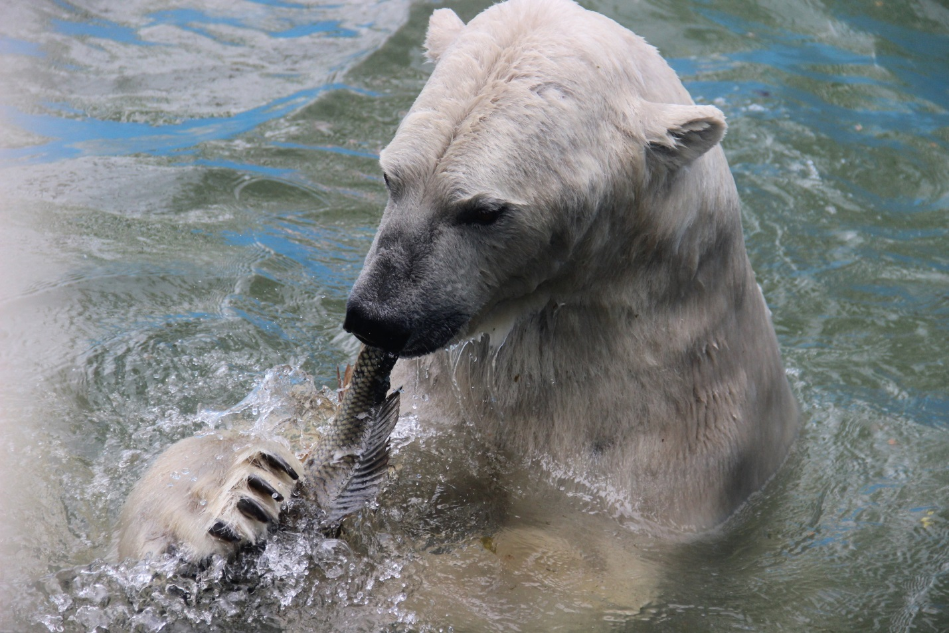

Заключение
На основании всего вышеизложенного следует, применение пищевого обогащения положительно влияет на поведение медведей в 98% случаев. Данный метод стимулирует у медведей коллективное применение охотничьего инстинкта при ловле рыбы, но из-за крупного размера рыбы (2 кг) и его небольшого количества (7 голов) за 1 рыбалку, занятость животных очень небольшая: от 20 до 30 минут в день.
Данный метод показал свою эффективность, частично внес положительные изменения в жизнь медведей, его можно распространить и на других медведей Пермского зоопарка. Метод, тем не менее, требует дальнейшей доработки, возможно, это выразится в уменьшении размеров рыбы, используемой при кормлении, а также её вида и окраса.
Выражаю благодарность киперу по уходу за белыми медведями Трефиловой Екатерине за помощь при проведении наблюдений.

